Муниципальное автономное дошкольное образовательное учреждение
« Детский сад №104»

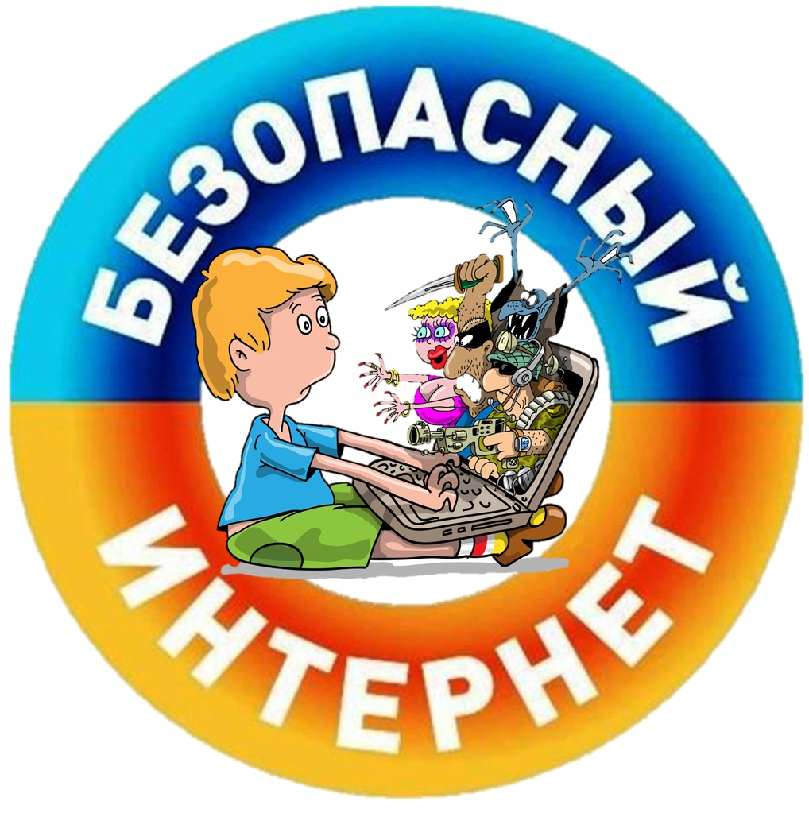

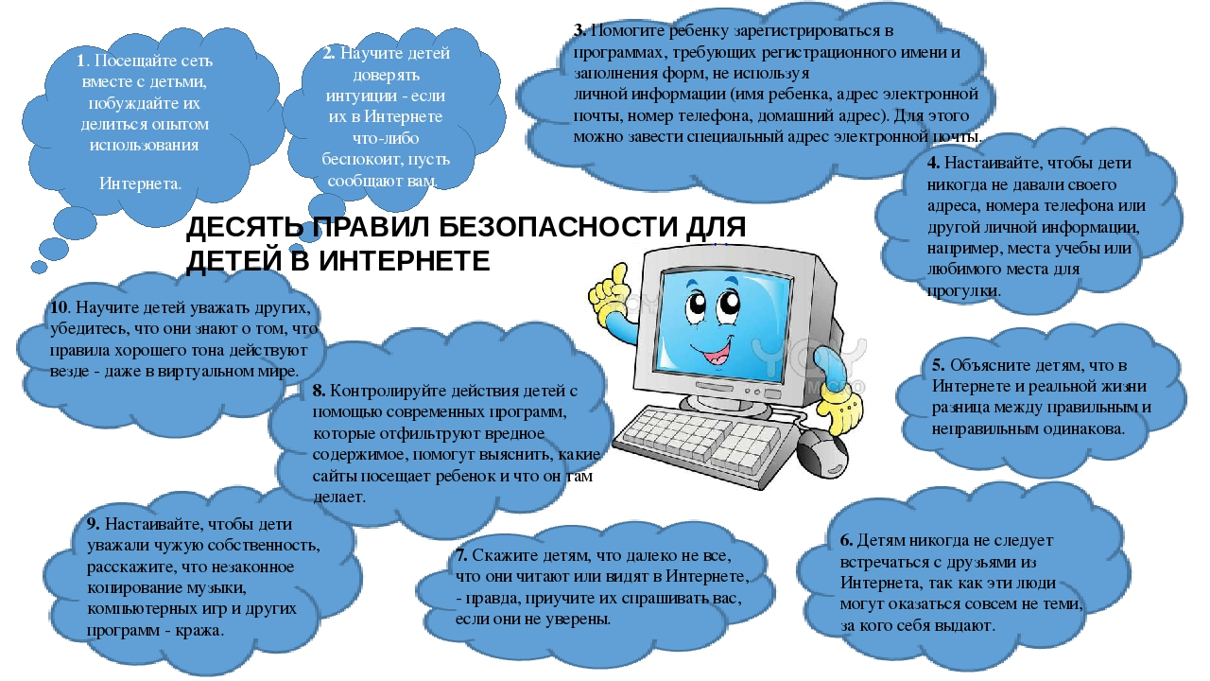

Памятка для родителей «Безопасный Интернет»

Уважаемые родители! Если ваши дети пользуются Интернетом, Вы, без сомнения, беспокоитесь о том, как уберечь их от неприятностей, которые могут подстерегать в путешествии по этому океану информации. Значительное распространение материалов, предназначенных только для взрослых или неприемлемых для детей по какой-либо другой причине, может легко привести к неприятным последствиям. Кроме того, в Сети нередко встречаются люди, которые пытаются с помощью Интернета вступать в контакт с детьми, преследуя опасные для ребенка или противоправные цели.

Меры предосторожности
Побеседуйте с детьми. Первое, что необходимо объяснить: нахождение в Интернете во многом напоминает пребывание в общественном месте. Значительная часть опасностей, подстерегающих пользователя, очень схожи с риском, возникающим при общении с чужими людьми. Дети должны четко понимать: если они лично не знают человека, с которым общаются в Сети, это равносильно общению с незнакомцем в реальной жизни, что запрещено.

Основные правила для родителей
1. Будьте в курсе того, чем занимаются ваши дети в Интернете. Попросите их научить вас пользоваться различными приложениями, которыми вы не пользовались ранее.
2. Помогите своим детям понять, что они не должны размещать в Сети информацию о себе: номер мобильного телефона, домашний адрес, номер школы, а также показывать фотографии (свои и семьи). Ведь любой человек может это увидеть и использовать в своих интересах.
3. Если ваш ребенок получает спам (нежелательную электронную почту), напомните ему, чтобы он не верил написанному в таких письмах и ни в коем случае не отвечал на них.
4. Объясните детям, что нельзя открывать файлы, присланные незнакомыми людьми. Эти файлы могут содержать вирусы или фото-, видеоматериалы непристойного или агрессивного содержания.
5. Объясните, что некоторые люди в Интернете могут говорить неправду и быть не теми, за кого себя выдают. Дети никогда не должны самостоятельно, без взрослых встречаться с сетевыми друзьями, которых не знают в реальной жизни.
6. Постоянно общайтесь со своими детьми, рассказывайте, советуйте, как правильно поступать и реагировать на действия других людей в Интернете.
7. Научите своих детей правильно реагировать, если их кто-то обидел в Сети или они получили/натолкнулись на агрессивный контент. Расскажите, куда в подобном случае они могут обратиться.
8. Убедитесь, что на компьютере, которым пользуются ваши дети, установлены и правильно настроены средства фильтрации.
Помните! Эти простые меры, а также доверительные беседы с детьми о правилах работы в Интернете позволят вам чувствовать себя спокойно, отпуская ребенка в познавательное путешествие по Всемирной сети.

Угрозы Сети
В России проживает почти 21 миллион детей в возрасте до 14 лет. Из них 10 миллионов активно пользуются Интернетом, что составляет 18% интернет-аудитории нашей страны. По данным РUметрики, три четверти детей пользуются Сетью самостоятельно. При этом 39% детей посещают порносайты, 19% наблюдают сцены насилия, 16% увлекаются азартными играми, 14% интересуются наркотическими веществами и алкоголем, а 11% посещают экстремистские и националистические ресурсы. Создается впечатление, что Интернет является рассадником зла и местом обитания аморальных людей. На самом деле все не так плохо, как представляется на первый взгляд. В Интернете есть много поучительной информации, средств общения и полезных сервисов. Сеть полезна для учебы, работы и просто в качестве развлечения. Редкий ребенок специально станет искать противоправный контент. Чаще всего несовершеннолетние пользователи попадают на опасные странички случайно. Многочисленные всплывающие окна, неверно истолкованные поисковиком запросы, ссылки в социальных сетях - все это приводит ребенка на сайты небезопасного содержания. Но какими бы способами дети ни попадали на «плохие» ресурсы, факт остается фактом - в результате они все равно знакомятся с опасным контентом.

Киберзапугивание
Во все времена в школьном сообществе существовали хулиганы, которые своими действиями любили причинять неудобства и дискомфорт другим ученикам. Благодаря научному прогрессу теперь вовсе не обязательно быть сильным и наглым. Достаточно просто хорошо уметь пользоваться компьютером. Киберхулиганы занимаются тем, что изводят, унижают, ставят в неудобное положение, досаждают или проявляют иное враждебное поведение по отношению к другому ребенку, используя для этого Интернет, интерактивные и цифровые технологии или мобильные телефоны. Отличие такой деятельности от обычной школьной травли состоит в том, что киберпреследование не всегда направлено против слабой жертвы. Анонимность в Сети позволяет досадить любому, даже значительно более сильному физически противнику. Есть масса различных способов испортить жизнь жертве. Вот самые популярные из них:
• отправка грубых или угрожающих сообщений, электронных писем, изображений, видеороликов и прочих материалов;
• публикация компрометирующих сообщений или фотографий на различных сайтах;
• общение с жертвой от имени другого человека с целью доставить душевные страдания;
• «клонирование» учетных записей жертвы для того, чтобы испортить ей репутацию на определенном ресурсе;
• взлом и получение контроля за учетными записями жертвы.
Существуют и более сложные способы: например, записывается компрометирующий видеоролик о жертве и выкладывается в Интернете на всеобщее обозрение или в Сети размещаются материалы, украденные из ее личных архивов, записи, сделанные скрытой камерой, видео с издевательствами над жертвой. Ряд особо смышленых нарушителей способен заразить компьютер подростка вирусом. В общем, методы, которыми пользуются хулиганы, обусловлены только их фантазией, умом и техническими возможностями.

